Instruccions per accedir a les claus i/o ISOs de Microsoft.
https://azureforeducation.microsoft.com/devtools
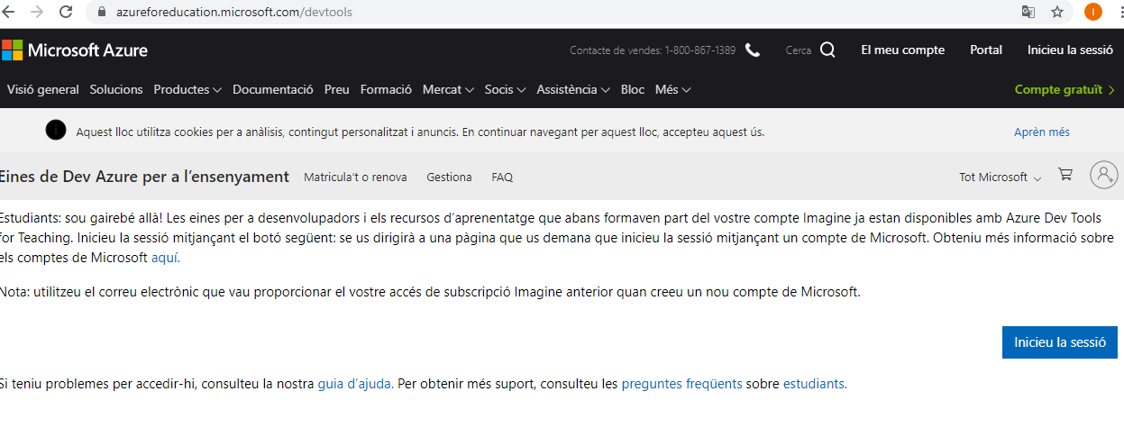
Iniciem sessió.
Posem la nostra adreça del @sapalomera.cat
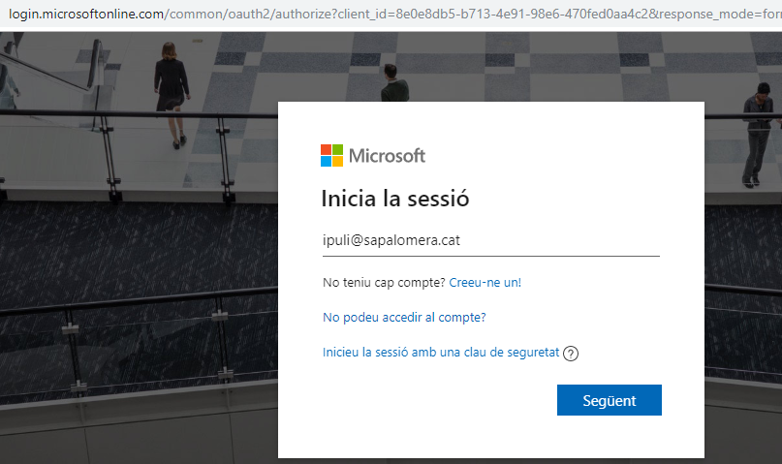

Demanem una “Cuenta personal”
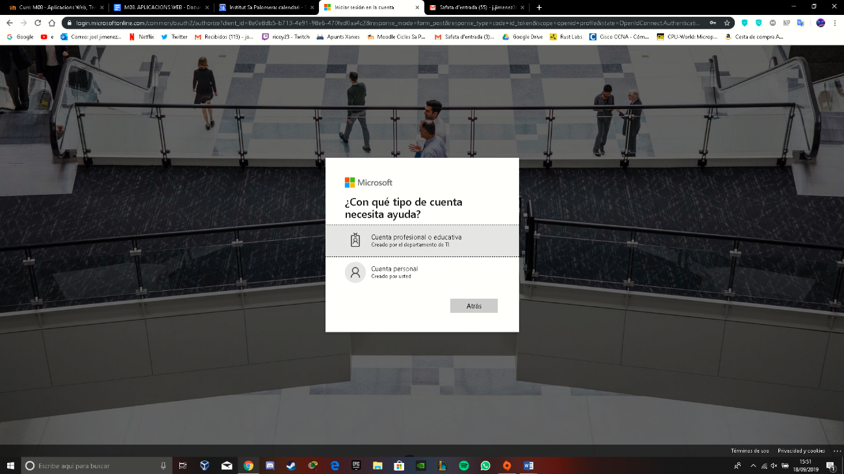
Verifiquem la compta acadèmica (@sapalomera.cat)
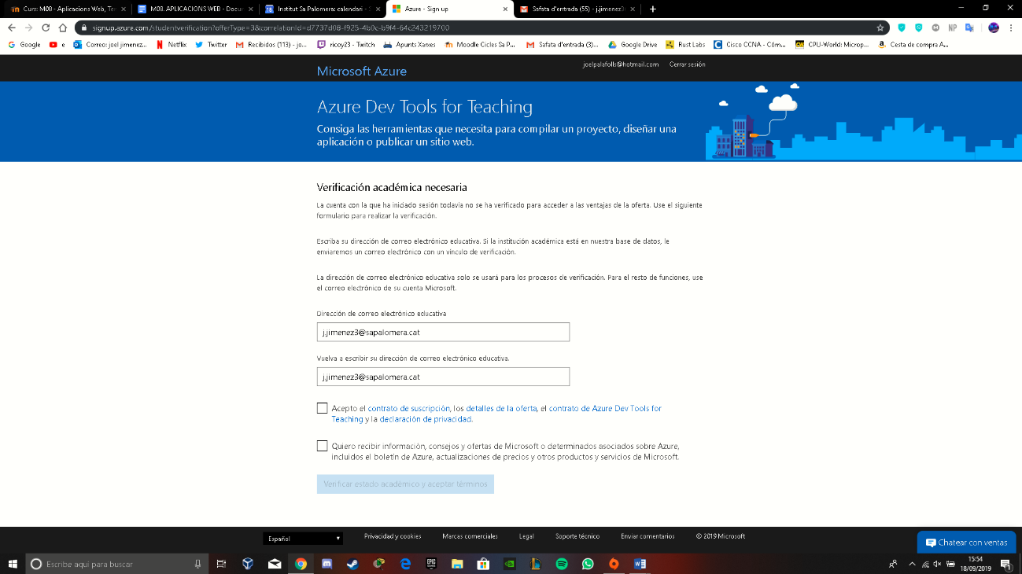

En aquest punt hem de rebre un missatge a la compta que hem posat per tal de validar el nostre correu.
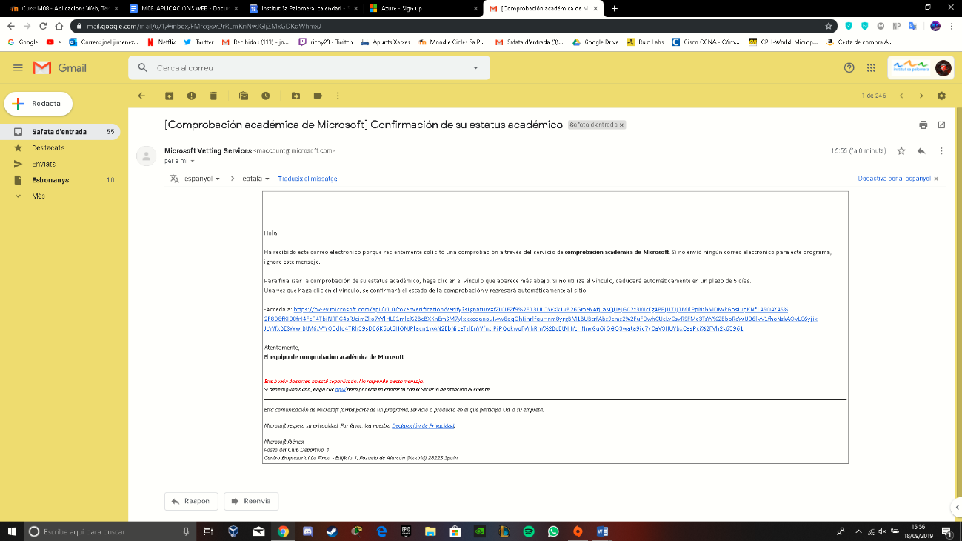
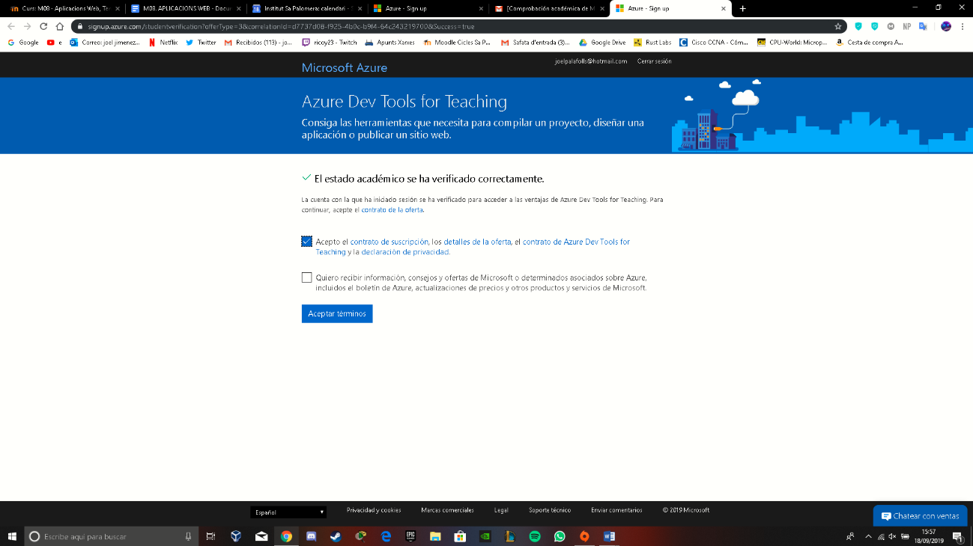

Ara ja estem dincs de l’Azure, podem anar a software
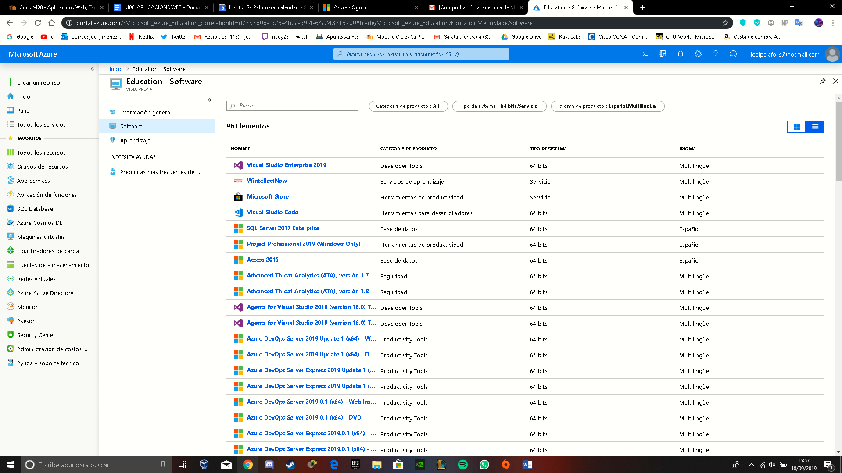
On podrem baixar la ISO de l’aplicació que necessitem o la clau...
